

本科毕业论文（设计）

软件系统类模板(主标题黑体二号)
——其他类模板由指导教师指定(副标题黑体小二)

学院： | 人工智能与大数据学院
专业： | 计算机科学与技术
学号： | 你的学号
姓名： | 你的姓名
指导教师： | 论文系统中的指导教师名称

二〇二六年四月

成都文理学院本科毕业论文（设计）独创性声明

本人郑重声明：所呈交的毕业论文（设计）是本人在指导老师的指导下独立进行研究所取得的研究成果。除了文中特别加以标注引用的内容外，本论文（设计）不包含任何其他个人或集体已经发表或撰写的成果作品。对本论文（设计）研究作出重要贡献的个人和集体，均已在文中以明确方式标明。本声明的法律结果由本人承担。
本人承诺：已提交的毕业论文（设计）电子版与纸质版内容一致。如因不一致而引起学术声誉损失由本人自负。

毕业论文（设计）作者签名： 签字日期： 年 月 日

成都文理学院本科毕业论文（设计）版权使用授权书

本人同意所撰写的毕业论文（设计）的使用授权遵照学校的管理规定：学校作为申请学位的条件之一，已获学位的毕业论文（设计）著作权拥有者须授权成都文理学院拥有毕业论文（设计）的使用权，可以将毕业论文（设计）的全部或部分内容编入有关数据库供检索，可以存放图书馆、资料室等场所或在有关网络上供阅读、浏览，可以采用影印、缩印、扫描或其他复制手段保存。
（保密毕业论文（设计）在解密后适用本授权书）

毕业论文（设计）作者签名： 指导教师签名：
签字日期： 年 月 日 签字日期： 年 月 日

主标题黑体小二
——副标题黑体小二

学生：宋体小四号
指导教师：宋体小四号

摘 要：摘要两个字是黑体小四,后面的文字是宋体小四,英文是Times New Roman.内容简明扼要,一般不需要分段,在300-500字左右。页码为罗马数字I
关键词：左起顶格加冒号，字号字体同“摘要”。关键词3-5个，用中文状态下的分号隔开，小四号宋体字体, 英文是Times New Roman

Analysis of Enterprise Financial Statement
——Take Seazen Holdings Co.,Ltd .,as An Example

Undergraduate：Zhang San
Supervisor：Li Si

Abstract: Times New Roman字体.页码为罗马数字II，此处页码II在WPS中显示正确，但Office显示不了。
Key words:Xincheng Holding; Financial statement; Analysi;使用英文分号

目 录
摘 要 I
Abstract II
1 绪论 1
1.1 研究背景及意义 1
1.2 国内外研究现状 1
1.2.1 国内研究现状 1
1.2.2 国外研究现状 1
1.3 研究内容和方法 1
1.3.1 研究内容 1
1.3.2 研究方法 1
2 系统关键技术介绍 2
2.1 ASP.NET 2
2.2 SQL 2
3 系统需求分析 3
3.1 需求概述 3
3.2 需求分析 3
3.2.1 功能需求分析 3
3.2.2 非功能需求分析 3
3.3 可行性分析 4
4 XXX系统设计 5
4.1 系统总体设计 5
4.2 系统详细设计 5
4.2.1 XXXX模块设计 5
4.2.2 YYYY模块设计 5
4.3 数据库设计 5
4.3.1 数据库概念设计 5
4.3.2 数据逻辑结构设计 6
5 XXX系统实现 8
5.1 系统实现概述 8
5.1.1 系统开发环境 8
5.1.2 系统运行环境 8
5.2 系统实现 8
5.2.1 XXXX模块 8
5.3 系统测试 9
5.3.1 测试方法 9
5.3.2 功能测试 9
6 总结与展望 10
6.1 结论 10
6.2 展望 10
参考文献 11
附 录A（如有） 12
致 谢 13

1 绪论

1.1 研究背景及意义
介绍论文的背景与意义。所有正文字体均为宋体小四，行距20磅。注意引用参考文献^{[1]},设置为上标^{[2]}，格式如前所示，编号从[1]开始，不要写在句号的外面。

1.2 国内外研究现状

1.2.1 国内研究现状
介绍国内研究现状，注意引用参考文献。

1.2.2 国外研究现状
介绍国外研究现状，注意引用参考文献。

1.3 研究内容和方法

1.3.1 研究内容
本文主要研究以下内容：第一部分绪论，阐述研究的背景及意义、国内外研究现状和研究内容方法；第二部分，XXXX相关理论介绍，……；第三部分，……；第四部分，……；第五部分，……；第六部分，……；第七部分，……。

1.3.2 研究方法
（1）文献研究法。……。
（2）调查法、访谈法、观察法、调查法、访谈法、座谈会、实验法、问卷法、历史研究法、模拟法、案例法、行动研究法、经验总结法、个案研究法、案例研究法、统计法等，根据论文中的方法进行讨论。
每一章必须分页。
此处页码从1开始。

2 系统关键技术介绍

2.1 ASP.NET
根据你自己系统中的关键技术进行介绍。

2.2 SQL
根据你自己系统中的关键技术进行介绍。
每一章必须分页。

3 系统需求分析

3.1 需求概述
总体分析介绍系统需求。

3.2 需求分析

3.2.1 功能需求分析
围绕系统功能进行详细阐述，需要给出系统功能结构图，参考如下图3.1所示。注意图片编号按章编排，第三章的第一个图片编号为3.1, 第三章的第二个图片编号为3.2，以此类推。图片居中，标题写在图片下方，字体为黑体五号。
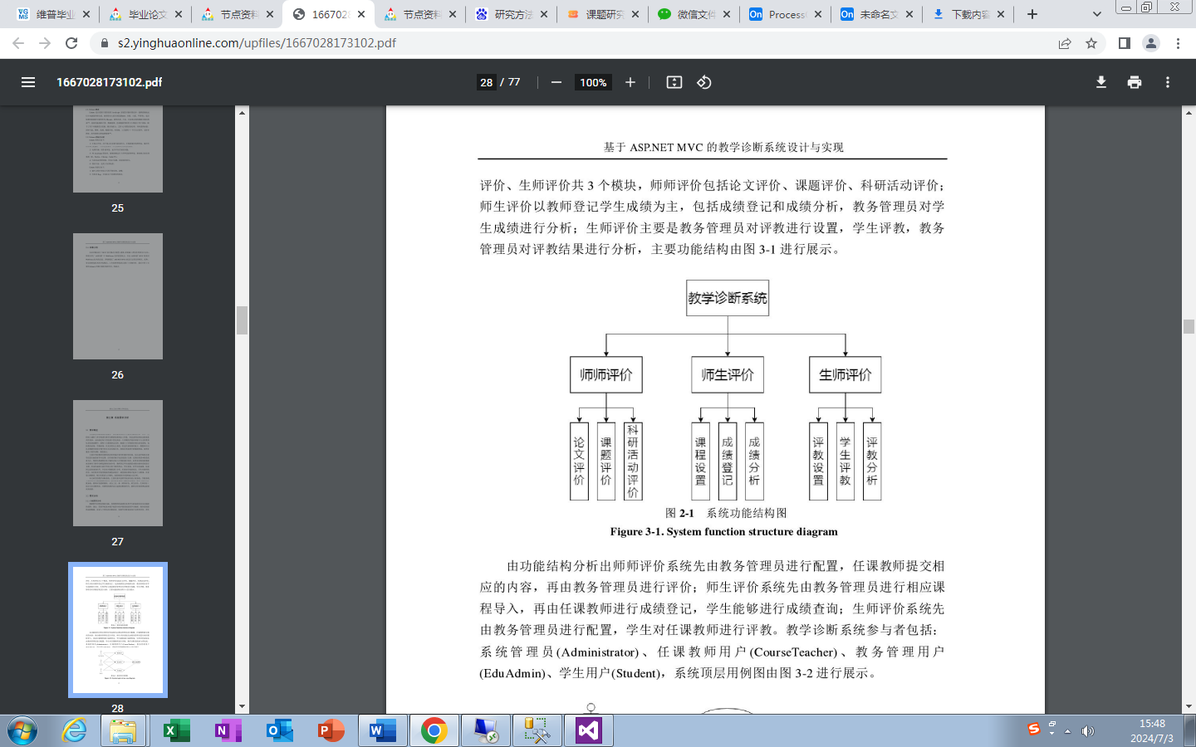
图3.1 教学诊断系统功能结构图
系统用例分析图如下图3.2所示。
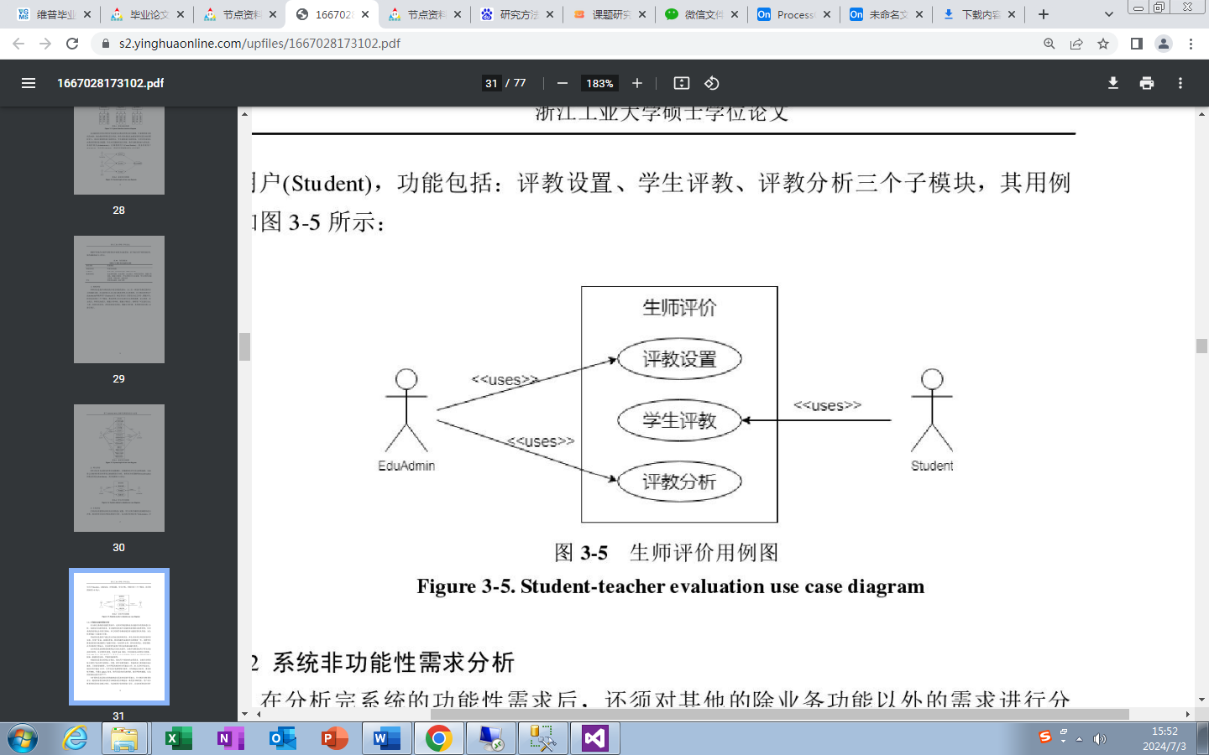
图3.2 生师评价模块用例图

3.2.2 非功能需求分析
从界面、安全、性能等方面分析系统需求。

3.3 可行性分析
主要从技术可行性，经济可行性方面进行分析。
每章结束要分页。

4 XXX系统设计

4.1 系统总体设计
从系统设计目标以及系统框架进行分析，可给出系统框架图等。

4.2 系统详细设计

4.2.1 XXXX模块设计
注意，这里的模块要和3.2.1中功能需求分析对应。有几个功能模块就可以分几个小节进行介绍。
需要绘制该模块中核心功能的流程图或者时序图，例如学生评教的流程如下图4.1所示。
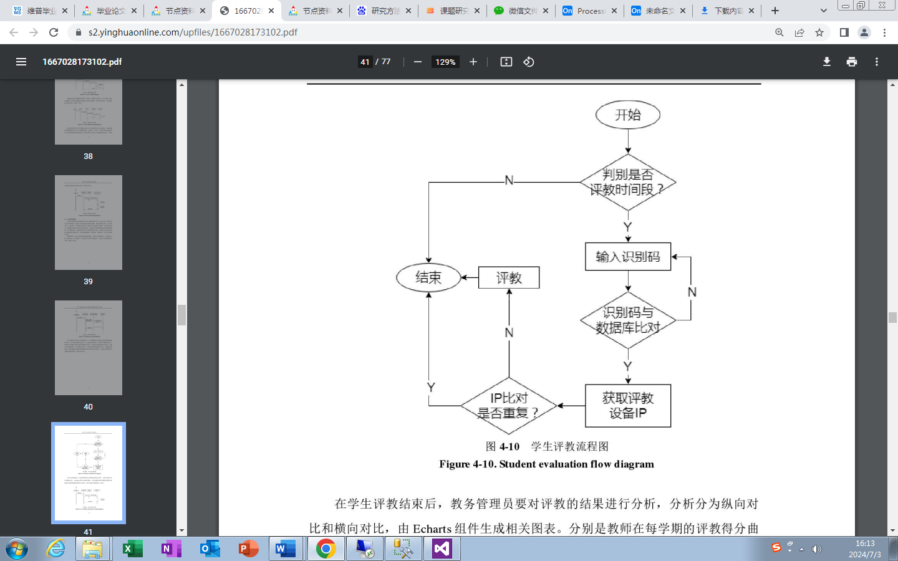
图4.1 学生评教流程图

4.2.2 YYYY模块设计
同上。

4.3 数据库设计

4.3.1 数据库概念设计
可通过E-R图建立概念模型，分析实体之间的联系，绘制系统的E-R图。
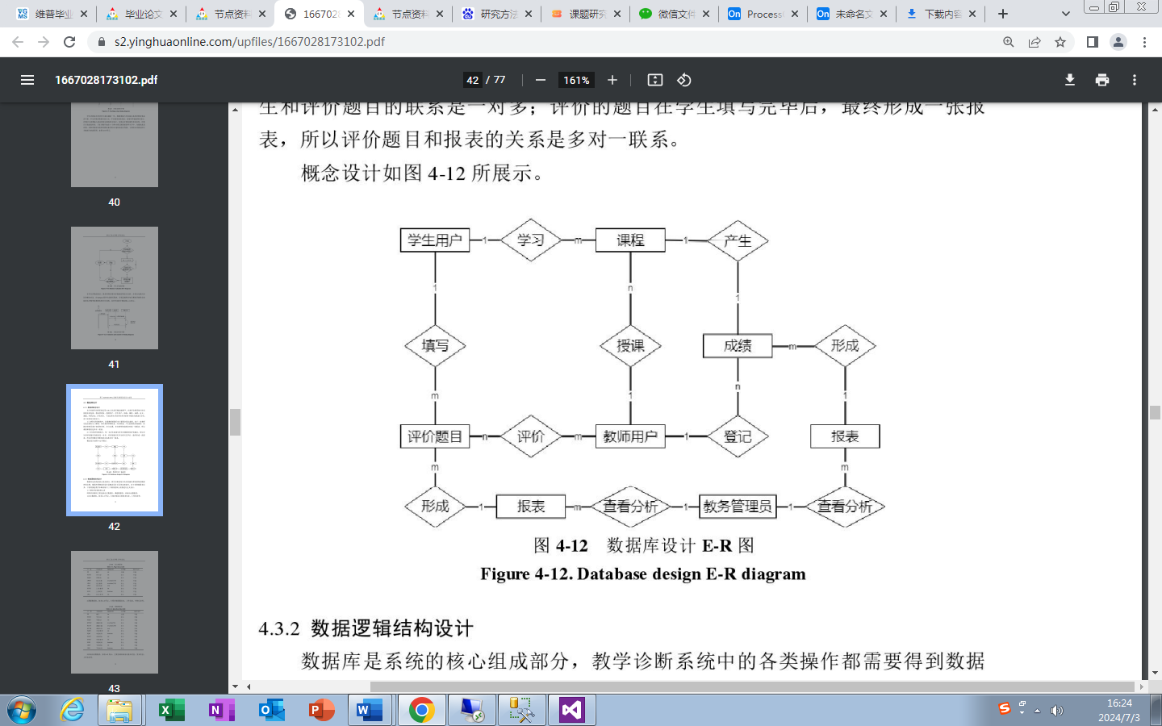
图4.2 数据库设计E-R图

4.3.2 数据逻辑结构设计
（1）XXXX模块
分模块介绍该模块下的数据表，主要应包括如下字段。注意表格标题在上方居中，字体为黑体五号。表格中文字为宋体小四。表格与图片单独编号，此处表4.1表示第四章的第一个表。
表4.1 学生信息表
字段 | 数据类型 | 主外键 | 能否为空 | 字段说明
SID | Int | 主键 | 否 | 学生编号
表格前面需要有文字描述，简单介绍该表结构用途即可。教师信息表如下表4.2所示。
表4.2 教师信息表
字段 | 数据类型 | 主外键 | 能否为空 | 字段说明
TID | Int | 主键 | 否 | 教师编号
（2）YYYY模块
同上。
注意分页。

5 XXX系统实现

5.1 系统实现概述

5.1.1 系统开发环境
简单介绍系统开发的软硬件。

5.1.2 系统运行环境
简单介绍系统运行所需的软硬件。

5.2 系统实现

5.2.1 XXXX模块
需要与前面的功能分析相对应。
（1）XXX页
介绍该模块下的某一个功能页面，需要详细阐述其操作步骤和流程，插入页面截图，并对代码进行分析。注意代码不能直接复制，必须对代码进行总结描述，可用文字或者表格的形式进行阐述。
注意：这里的表格格式要按照第四章的表格格式进行修改。
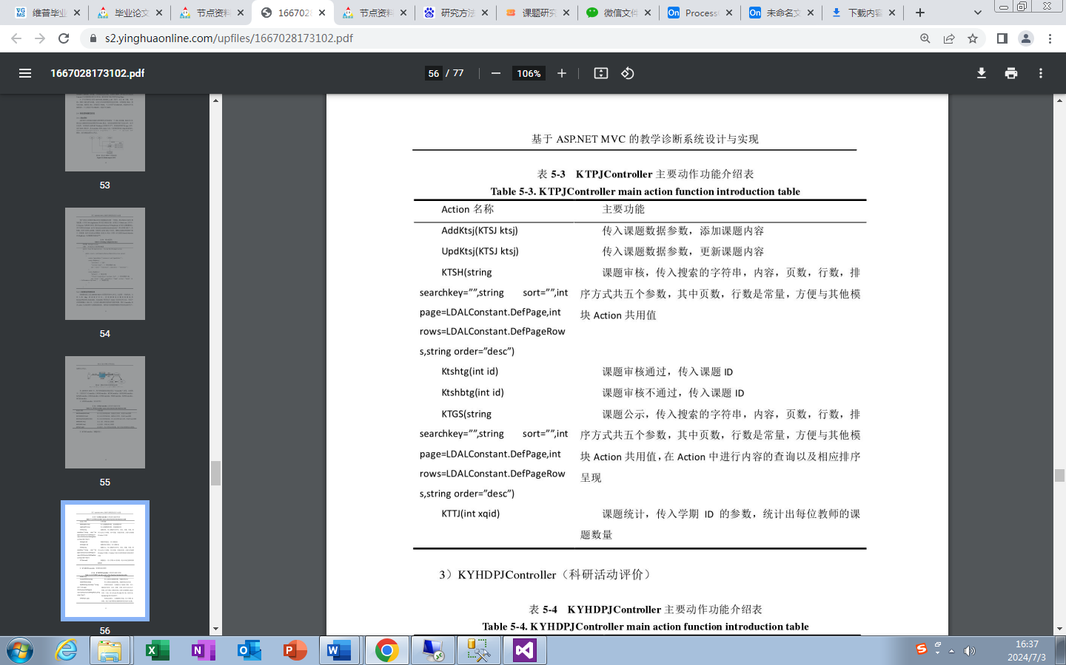

5.3 系统测试

5.3.1 测试方法
介绍黑盒测试、白盒测试等测试方法。

5.3.2 功能测试
从主要的功能点进行测试，不要只讲登录注册等页面。可以利用表格展示测试结果，如下表5.2所示。
注意：这里的表格格式要按照第四章的表格格式进行修改。
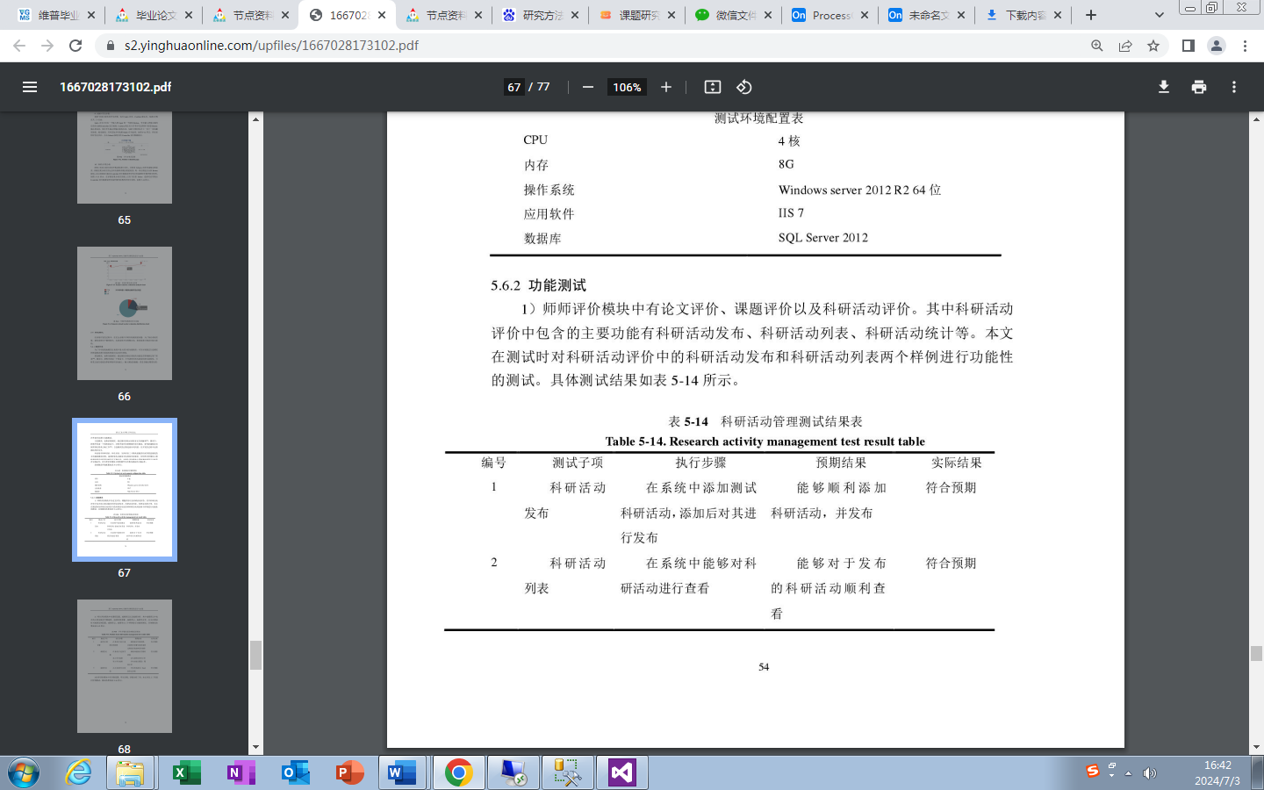

6 总结与展望

6.1 结论
对论文进行总结。

6.2 展望
指出不足，提出未来的改进方向。

参考文献
[1]James R. Hitchner,Financial Valuation Workbook,2017：85-120.
[2]Nick A. Dauber Ms, Cpa,Jae K. Shim Phd,Joel G. Siegel Phd, Cpa,The Complete CPA Reference,2012：217-252.
[3]Imam Wahyudi,Fenny Rosmanita, Muhammad Budi Prasetyo, Niken Iwani Surya Putri,Risk Management for Islamic Banks: Recent Developments from Asia and the Middle East,2015：72-104.
[4]Lars Tvede,Supertrends:Winning Investment Strategies for the Coming Decades，2012：227-257.
[5]王卫.企业财务报表分析在财务管理中的作用[J].财经界：学术版，2015（1）：196-196.
[6]刘盛瑜.浅析企业财务报表分析的局限性及解决对策[J].中国总会计师，2015（4）：114-115.
[7]李元霞.我国房地产行业上市公司财务报表分析与评价——以绿地控股和保利地产为例[J].当代经济，2018（1）：100-102.
[8]马云霞.财务报表分析在企业中的应用[J].商场现代化，2015（23）：158-159.
[9]新城控股集团股份有限公司.新时代下，新城控股的发展与创新[J].城市开发， 2017（10）：62-63.
[10]李艳艳，冯谦璞，黎艳平，etal.财务报表分析与企业价值研究[J].商，2016（23）：183-183.
[11]张前,曹学林.论财务报表分析方法及其运用与改进[J].河北企业，2016（7）：21-22.
[12]马崇辉.企业财务报表分析在财务管理中的作用[J].全国流通经济，2015（3）：30-31.
[13]刘康.企业财务报表分析局限性问题及解决方法[J].时代金融，2016（30）：205-206.
[14]程红.房地产企业财务报表分析方法及反思[J].科技、经济、市场，2015（3）：142-143.
[15]林致新.关于房地产企业财务报表分析的思考[J].财经界(学术版)， 2015（2）：204-204.
[16]乔智华.从财务报表分析看房地产企业战略的执行[J].全国流通经济，2017（29）：62-63.

附 录A（如有）
附录内容字体字号与正文一致。

致 谢
感谢在大学四年里***对我的谆谆教诲，在这短短的四年学习生中，让我学到了许多知识，也特别感谢学院给我提供了如此好的学习环境。感谢学院领导以及老师们在大学四年来对我学业和生活上的关心和教导。同时也感谢班级里的同学和朋友们，是你们让我体会到了团队的力量，谢谢你们在这四年里对我的帮助。
在毕业完成之际，我想要特别感谢我的指导老师***。从论文的选题、开题报告、初稿、修改到最后的定稿，都离不开***老师对我多次的悉心教导和督促，到最后论文的顺利完成。***老师专业知识渊博、学术素养深厚、治学精神严谨，是我学习的榜样，感谢***老师给我一个这样的学习机会。在此，谨向***老师表达崇高的敬意和衷心的谢意。谢谢！

